棠外附小一年级上册语文第八周周末作业
学生姓名 家长签字
- 描一描，写一写。（注意看清每一笔在田字格中的位置哦）

外 多
元 角
分 市
出 门
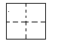
二、字型小魔术。（照样子，组成新字）
例：（日）＋（月）＝ 明
（ ）＋（ ）＝ 角 （ 分 ）—（ ）＝
（ ）＋（ ）＝ 外 （ 什 ）—（ ）＝ 十

- 帮生字找家。
门 元 分 市 外 为 回 么

三画 四画 五画 六画

- 把你认识的字读给家长听，并涂上你喜欢的颜色。

世
界
外
面
道
车 站
卫
路
生
所
银
城
店
书
市
行
院
医
单元
超市
大风
车
动画
城
东方
广播站
天气
时空
预报
食
联播
新闻
堂
邮局
光
七 色
街
桥

五、读一读，写一写。
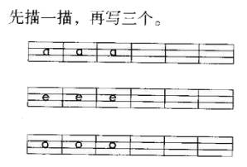
七、学习要经常回头看看，学会了多少，还有什么不会。不会的问问别人。把前面学的课文大声地背诵给爸爸妈妈听，把每课的生字宝宝也读给爸爸妈妈听。看谁是朗读小明星。

